２００５年１１月７日

報 道 各 位
株式会社ジャパンエナジー
三菱化学株式会社
鹿島石油株式会社

共同投資による石油化学製品生産設備の新設について

～鹿島地区における包括的連携強化の第１ステップ～

１．株式会社ジャパンエナジー（本社：東京都港区虎ノ門二丁目，社長：高萩光紀，以下「Ｊエナジー」），三菱化学株式会社（本社：東京都港区芝五丁目，社長：冨澤龍一，以下「三菱化学」）および鹿島石油株式会社（本社：東京都港区虎ノ門二丁目，社長：瀬野幸一，以下「鹿島石油」）は，昨年来，石油精製事業と石油化学事業にまたがる包括的な連携による鹿島コンビナートの国際競争力強化に向けた具体的方策について検討してまいりましたが，今般，その第１ステップとして，Ｊエナジーと三菱化学の共同投資により，輸入コンデンセート（天然ガス随伴原油）を原料として芳香族（アロマ）製品，軽質ナフサ等を生産する設備を新設することで合意いたしました。

２．今回の共同事業の概要は次のとおりです。
（１）設備建設場所：鹿島石油鹿島製油所内（所在地：茨城県神栖市，所長：古山富夫）
（２）主要生産設備：パラキシレン製造装置（４１万トン／年），接触改質装置（２０千Ｂ／Ｄ），
コンデンセートスプリッター（６０千Ｂ／Ｄ）等
（３）主要生産品目：パラキシレン（約４１万トン／年），ベンゼン（約１７万トン／年），
軽質ナフサ（約８５万ＫＬ／年）等
（４）着 工：２００６年９月（稼動時期：２００８年１月）
（５）設備投資額：約７００億円
（６）投資分担比率：Ｊエナジー ９０％，三菱化学 １０％
（７）事業主体：新設するＪエナジーと三菱化学の共同事業体（具体的内容は年内を目途に決定する予定）

３．３社は，これまで原料の効率的調達・生産を目的とした「原料適正化」と，環境に配慮した石油製品，プロピレン等のオレフィン製品およびベンゼン・パラキシレン等のアロマ製品の効率的生産を目的とした「最適生産」をテーマとして検討を行ってまいりました。今回の施策は，アロマ製品の効率的生産と，安価なコンデンセートから石化製品原料である軽質ナフサを生産する原料適正化を主目的としております。

４．パラキシレン・ベンゼンを原料とする合成繊維・樹脂については，中国をはじめとするアジア経済の高成長に伴って，今後も需要の拡大が期待されております。Ｊエナジーは，石油化学事業とりわけアロマ事業を重点強化分野の一つと位置付けており，本共同事業がＪエナジーグループの収益拡大に大きく貢献するものと考えております。

５．一方，アジア・中東諸国において石化製品生産設備の大幅な新増設が計画されていることから，今後，その主要原料である軽質ナフサの需給が逼迫するものと見込まれております。三菱化学は，コンデンセートを原料として利用することにより，本共同事業が安価で高品質な軽質ナフサの安定的な確保に繋がると考えております。また，ベンゼン・パラキシレン等を原料として使用する三菱化学にとって，石油精製会社と共同でアロマ事業に参画することは，意義あることと位置付けております。

６．鹿島石油は，新設設備の運転を受託し，鹿島製油所の既存設備と一体最適運転を図ることで共同事業体の競争力強化に貢献してまいります。

７．３社は，オレフィン製品の増産に向けた施策など，鹿島地区での石油精製・石油化学の包括的連携強化のさらなる具体策について，協議を継続してまいります。
以 上
本件に関するお問い合わせ先
株式会社ジャパンエナジー 総務広報部 ＴＥＬ：０３－５５７３－６１００
三菱化学株式会社 広報・ＩＲ室 ＴＥＬ：０３－６４１４－３７３０
鹿島石油株式会社 総務部 ＴＥＬ：０３－５５７３－６０７１

参考資料

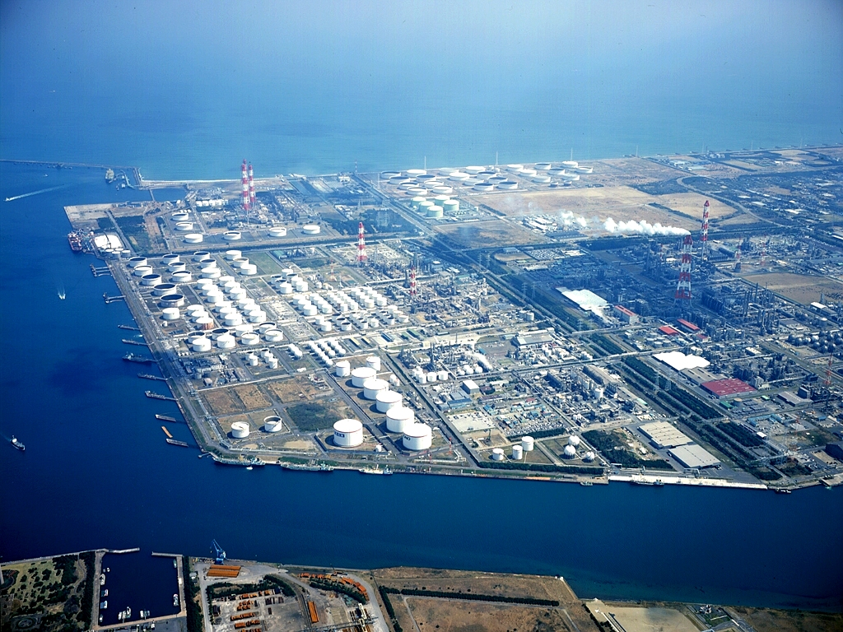

鹿島石油㈱鹿島製油所の全景

